Negativa v oblasti bezpečnosti dopravy ve Vrchlabí



NA ZELENOU – BEZPEČNĚ PO VRCHLABÍ
ZŠ ŠKOLNÍ

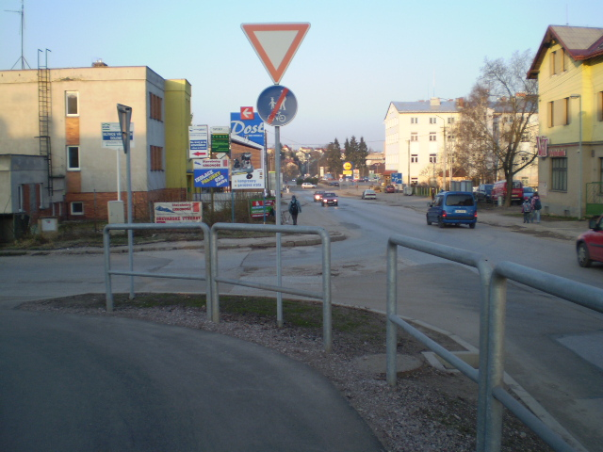

Chybí návaznost a propojenost vrchlabských cyklostezek, zde není ani přechod k
přejití komunikace, ul. Lánovská

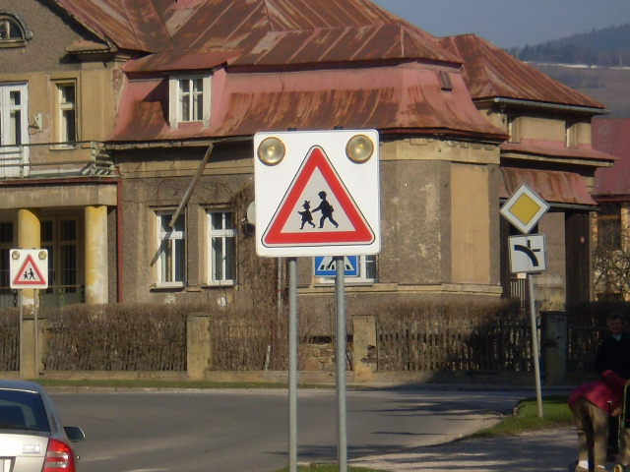

Nefunkční světla u gymnázia a ZUŠ, ul. Komenského

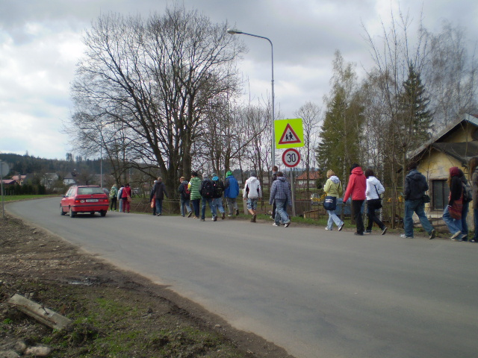

Chybějící chodník podél hlavní komunikace v Hartě, nejen u školky, ul. Dělnická

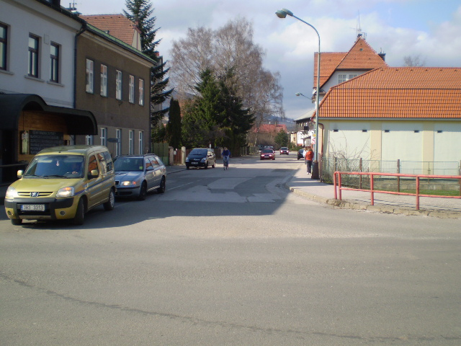

Ul. Českých Bratří, frekventovaná cesta dětí od autobusového nádraží, bez přechodu

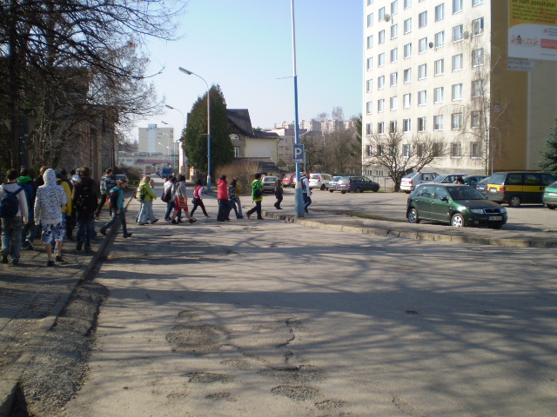

Tzv. „Kitzbíl“ – nezpevněný povrch bez zabezpečení svahu zábradlím, cesta z Harty do
Větrné ulice

